**Diffraction des rayons X sur roche totale**

Citez vos sources dans le texte

Principe :

La diffractométrie de rayons X est une technique d'analyse chimique non destructive fondée sur le phénomène de diffraction des rayons X sur la matière cristalline.

Rappels :

Les rayons X sont à la base de différentes techniques d'analyse comme la radiographie, la spectroscopie et la diffractométrie. Ces radiations électromagnétiques ont une longueur d'onde de l'ordre de l'Ångström (1 Å = 10-10 m).

Un cristal est un agencement d'atomes, d'ions ou de molécules, avec un motif se répétant périodiquement dans les trois dimensions. Les distances interatomiques sont de l'ordre de l'Ångström, du même ordre de grandeur que les longueurs d'onde des rayons X : un cristal constitue donc un réseau 3D qui peut diffracter les rayons X.

Loi de Bragg :

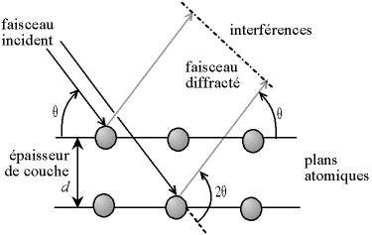La loi de Bragg est la relation mathématique qui lie entre eux : la longueur d’onde, la distance entre les plans cristallins dans l’échantillon et les angles du faisceau incident qui assurent la cohérence de phase sur le détecteur.

Pourquoi les étudiants mettent les légendes de figures dans des zones de texte ? Qui vous apprend ça ? Ca arrive en permanence et c’est tellement pénible à gérer et à corriger. Il y a des feuilles de style pour ça.

Figure 2 : Schéma explicatif de la loi de Bragg

Utilisation :

Un faisceau monochromatique de rayons X, de longueur d’onde connue est produit par un tube à Rayons X. La longueur d’onde dépendra du matériau dont est fait l’anode de ce tube (Par exemple du cuivre). Ces rayons X seront dirigés sur l’échantillon à analyser. Ce faisceau de rayons X va être diffracté par l’échantillon dans toutes les directions de l’espace mais la cohérence de pjase qui rend la diffraction mesurable n’aura lieu que dans les conditions établies par la loi de Bragg.

Il est nécessaire que la longueur d’onde du rayon incident soit du même ordre de grandeur que l’écart entre les atomes de l’échantillon pour observer la diffraction.

En interférant entre eux, les rayons diffractés vont produire un signal dans certaines zones précises de l’espace (cohérence de phase). Le signal, collecté par un détecteur, va permettre de tracer un diffractogramme, c’est-à-dire un diagramme présentant des pics à des angles bien spécifiques de diffraction.

La position des différents pics est spécifique des distances entre plans cristallins. La relation qui lie les angles auxquels sont observés les pics et les distances entre plans atomiques en fonction de la longueur d’onde est la loi de Bragg.

Applications et objectifs :

La diffraction des rayons X permet de caractériser les différentes formes cristallines présentes dans l’échantillon à partir des éléments suivants :

* Position des pics : analyse qualitative, identification de phases cristallines présentes
* Largeur des pics : taille et forme des cristallites, contraintes internes
* Intensité des pics : estimation de composition chimique, analyse quantitative, orientation préférentielle

Elle permet également de faire la différence entre deux composés de même formule chimique mais d’agencement atomique différent.

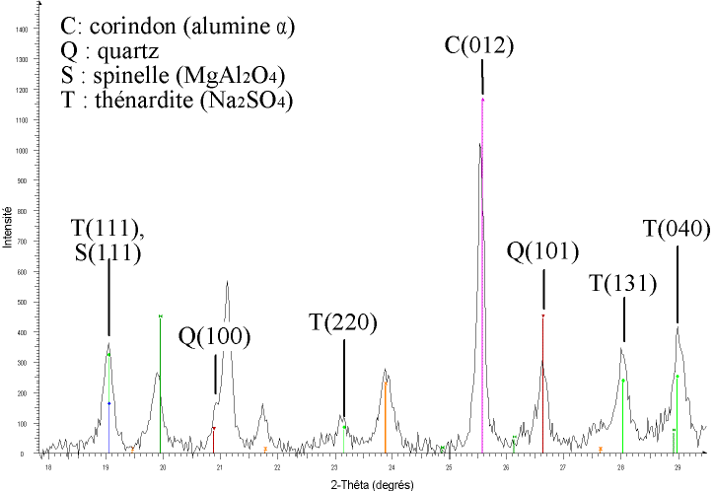

Figure 3 : Diffractogramme présentant différentes formes cristallines

En résumé, cette technique d’analyse a pour avantage d’avoir une certaine facilité de mise en place, de donner une mesure quantitative de l’échantillon et de ne pas être destructive pendant l’analyse.

Cependant, la préparation d’un échantillon pour une analyse de DRX sur roche totale, autrement appelée sur poudre, est quant à elle destructive car cela nécessite de broyer l’échantillon afin d’en obtenir une poudre. La poudre obtenue est par la suite disposée dans un support particulier, tassée puis aplatie à l’aide d’une lame de verre pour homogénéiser l’ensemble. Il est important lors de cette manipulation de faire attention à ne pas tourner la lame de verre en tassant car cela donnerait une orientation aux minéraux et fausserait les résultats.

La technique d’analyse en elle-même n’est donc pas destructive mais la préparation de l’échantillon l’est.

Schéma explicatif du fonctionnement du diffractomètre à rayons X :

